ΔΙΑΔΙΚΑΣΙΑ ΟΙΝΟΠΟΙΗΣΗΣ
10/25/2016
|

ΣΠΙΝΟΥ ΠΑΝΑΓΙΩΤΑ
ΠΕΣΙΡΙΔΗ ΚΩΝ/ΝΑ

Συγκομιδή

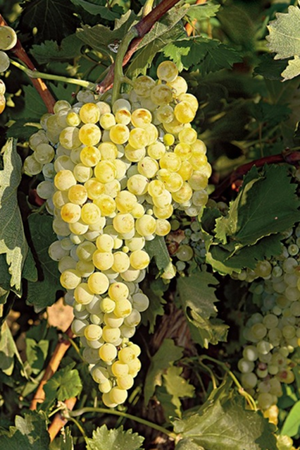

Τα φρέσκα και πλήρως ωριμασμένα σταφύλια προτιμώνται ως πρώτη ύλη για την οινοποίηση. Λόγω της επίδρασής του στη σύσταση των σταφυλιών, ο κατάλληλος συγχρονισμός της συγκομιδής είναι μεγάλης σπουδαιότητας. Η πρόωρη συγκομιδή οδηγεί στα λεπτά, χαμηλής περιεκτικότητας σε οινόπνευμα κρασιά, ενώ η καθυστερημένη συγκομιδή μπορεί να παραγάγει κρασιά με υψηλή περιεκτικότητα σε αλκοόλ και χαμηλή οξύτητα. Η συγκομιδή μπορεί να ολοκληρωθεί σε ένα ή περισσότερα στάδια. Οι συστάδες σταφυλιών κόβονται από την άμπελο και τοποθετούνται σε κάδους ή σε κουτιά και έπειτα μεταφέρονται σε μεγαλύτερα εμπορευματοκιβώτια για τη μεταφορά στην οινοποιία. Τα μηχανικά συστήματα συγκομιδής, βασισμένα στο τίναγμα των καρπών από τις συστάδες ή στο σπάσιμο των μίσχων, χρησιμοποιούνται ευρέως στην Καλιφόρνια, Αυστραλία, Γαλλία, και αλλού.
Στην οινοποιία τα σταφύλια μπορούν να πεταχτούν άμεσα στο θραυστήρα ή μπορούν να ξεφορτωθούν σε ένα φρεάτιο και να φερθούν στο θραυστήρα από ένα συνεχές σύστημα μεταφορέων.

Θραύση

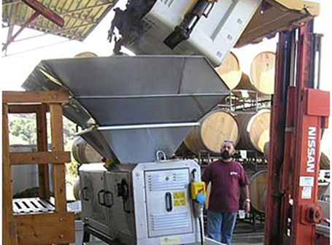

Στη σύγχρονη μηχανοποιημένη παραγωγή κρασιού, τα σταφύλια συνήθως συνθλίβονται και αποσπάται το κοτσάνι τους συγχρόνως από έναν θραυστήρα, που αποτελείται από ένα διάτρητο κύλινδρο που περιέχει πτερύγια που περιστρέφονται με 600 έως 1.200 στροφές το λεπτό. Τα σταφύλια συνθλίβονται και πέφτουν μέσα από τις οπές του κυλίνδρου, οι περισσότεροι από τους μίσχους περνούν από το τέλος του κυλίνδρου. Ένας κυλινδρικός θραυστήρας μπορεί επίσης να χρησιμοποιηθεί. Οι αρχαίες μέθοδοι με τα πόδια ή με τα παπούτσια εφαρμόζονται σπάνια.
Όταν κόκκινα σταφύλια χρησιμοποιούνται για την παραγωγή άσπρου χυμού, όπως στην περιοχή της Καμπανίας στη Γαλλία, η θραύση ολοκληρώνεται με τη συμπίεση. Τα κόκκινα σταφύλια μερικές φορές εισάγονται ολόκληρα στις δεξαμενές, οι οποίες στη συνέχεια παραμένουν κλειστές. Η προκύπτουσα αναπνοή στα φρούτα καταναλώνει οξυγόνο και παράγει διοξείδιο του άνθρακα, με αποτέλεσμα την θανάτωση των κυττάρων του φλοιού, ο οποίος χάνει την ημι-διαπερατότητά του και επιτρέπει την εύκολη εξαγωγή χρώματος. Υπάρχει επίσης κάποια ενδοκυτταρική αναπνοή του μηλικού οξέος. Αυτή η διαδικασία αναπνοής είναι αργή και στις θερμές περιοχές μπορεί να οδηγήσει στα κρασιά χαμηλού χρώματος και οξύτητας, με διακριτικό άρωμα.

Ο διαχωρισμός του χυμού

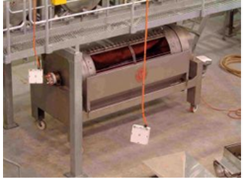

Όταν ο χυμός των άσπρων σταφυλιών υποβάλλεται σε επεξεργασία ή όταν είναι επιθυμητή η παραγωγή ενός λευκού κρασιού, ο χυμός είναι συνήθως διαχωρισμένος από τους φλοιούς και τους σπόρους αμέσως μετά από τη θραύση. Σε ορισμένες περιπτώσεις όταν είναι επιθυμητή η αύξηση της εξαγωγής γεύσης, οι φλοιοί των λευκών σταφυλιών αφήνονται σε επαφή με το χυμό για 12 έως 24 ώρες, αυτή όμως η διαδικασία αυξάνει επίσης την εξαγωγή χρώματος που συχνά είναι ανεπιθύμητη.
Δύο κύριες διαδικασίες υιοθετούνται ώστε να διαχωριστεί ο χυμός από τα στερεά. Ένα μεγάλο μέρος του χυμού μπορεί να εξαχθεί με την τοποθέτηση των συντετριμμένων σταφυλιών σε ένα κοντέηνερ που έχει ένα ψεύτικο κατώτατο σημείο και συχνά ψεύτικες πλευρές. Η μάζα των συντετριμμένων σταφυλιών ονομάζεται μούστος, ένας όρος που χρησιμοποιείται επίσης για να αναφερθεί στο μη ζυμωμένος χυμό σταφυλιών, με ή χωρίς το φλοιό.
Συχνότερα, τα συντετριμμένα σταφύλια τοποθετούνται σε έναν πιεστήριο. Μία οριζόντια πρέσα που εφαρμόζει πίεση και στις δύο άκρες, αντικαθιστά βαθμιαία την παραδοσιακή πρέσα. Οι συνεχείς κοχλιωτές πρέσες επίσης χρησιμοποιούνται, ειδικά για τον αποστραγγιζόμενο πολτό. Η πρέσα Willmes που χρησιμοποιείται ευρέως για τους άσπρους μούστους, αποτελείται από έναν διάτρητο κύλινδρο που περιέχει έναν διογκώσιμο σωλήνα. Τα συντετριμμένα σταφύλια εισάγονται κύλινδρο, και ο σωλήνας όντας διογκωμένος πιέζει τα σταφύλια ενάντια στις πλευρές του περιστρεφόμενου κυλίνδρου και αναγκάζει το χυμό να εξαχθεί μέσω των διατρήσεων. Διάφορες συμπιέσεις μπορούν να γίνουν χωρίς εκτενή χειρονακτική εργασία.

Η κατεργασία του μούστου

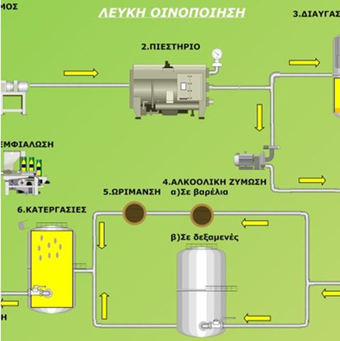

Οι λευκοί μούστοι είναι συχνά θολοί και είναι απαραίτητη η κατακάθιση των αιωρούμενων σωματιδίων ώστε να γίνει ο διαχωρισμός τους. Μέτρα όπως η προσθήκη διοξειδίου του θείου και η ελάττωση της θερμοκρασίας κατά τη διάρκεια της καθίζησης βοηθούν ώστε να αποτραπεί η ζύμωση και επιτρέπουν στο αιωρούμενο υλικό να καθιζάνει κανονικά. Σε πολλές περιοχές οι οινοποιίες υποβάλλουν το λευκό μούστο σε φυγοκέντριση ώστε να αφαιρεθούν τα στερεά. Σε αυτήν την διαδικασία μια ισχυρή έλκουσα δύναμη δημιουργείται από την κυκλική κίνηση. Οι μούστοι είναι μερικές φορές παστεριωμένοι, αδρανοποιώντας τα ανεπιθύμητα ένζυμα που προκαλούν την αμαύρωση . Η προσθηκη ενζύμων που διασπούν την πηκτινη στους μούστους για να διευκολύνουν την πίεση, είναι ασυνήθης. Ο βεντονίτης, ένας τύπος αργίλου, μπορεί να προστεθεί στους μούστους για να μειώσει τη συνολική περιεκτικότητα σε άζωτο και να διευκολύνει τη διευκρίνιση.
Τελευταία έχει ανανεωθεί το ενδιαφέρον για τη θερμική επεξεργασία των κόκκινων μούστων πριν τη ζύμωση ώστε να εξαχθεί χρώμα και να απενεργοποιηθούν τα ένζυμα. Αυτή η διαδικασία όταν εκτελείται γρήγορα σε μέτριες θερμοκρασίες και χωρίς υπερβολική οξείδωση μπορεί να είναι ιδιαίτερα επιθυμητή στην παραγωγή των κόκκινων γλυκών κρασιών, υιοθετώντας μικρές χρονικές περιόδους ζύμωσης στο φλοιό. Είναι επίσης κατάλληλη για τη χρήση στα κόκκινα σταφύλια που έχουν προσβληθεί από το παρασιτικό μύκητα Botrytis cinerea , ο οποίος περιέχει μεγάλη ποσότητα ενζύμων πολυφενολυκής οξυδάσης που προκαλούν την αμαύρωση.

Λευκή οινοποίηση

Το πρώτο στάδιο της λευκής οινοποίησης είναι ο εκραγισμός, ο οποίος πραγματοποιείται στο εκραγιστήριο. Αυτό το μηχάνημα αποτελείται από ένα διάτρητο κύλινδρο που περιστρέφεται. Στο εσωτερικό του βρίσκεται ένας άξονας με πτερύγια που περιστρέφεται κι αυτός με αντίθετη όμως φορά. Εδώ οι ράγες διαχωρίζονται από τα κοτσάνια τους και περνούν από τις τρύπες του κυλίνδρου, ενώ τα κοτσάνια βγαίνουν από το αντίθετο άκρο και απομακρύνονται.
Στη συνέχεια οι ράγες περνούν ανάμεσα από τους κυλίνδρους του θλιπτηρίου, οι οποίοι επίσης περιστρέφονται. Η ταχύτητα και η μεταξύ τους απόσταση ρυθμίζονται ανάλογα με την ποικιλία των σταφυλιών και το βαθμό ωριμότητάς τους. Έτσι ενώ σπάζουν οι φλοιοί αποφεύγεται το σπάσιμο των κουκουτσιών που θα πρόσθετε στυφή γεύση στο κρασί. Με την σύνθλιψη των ραγών, απελευθερώνεται μέρος του χυμού τους. Οι ζύμες του φλοιού έρχονται σε επαφή με τον ίδιο το χυμό.
Η σταφυλομάζα που παραλαμβάνεται μ' αυτόν τον τρόπο οδηγείται για πίεση. Ένα σύγχρονο πνευματικό πιεστήριο παρέχει ήπια μεταχείριση στο σταφύλι. Η λειτουργία του βασίζεται στο γέμισμα φούσκας που βρίσκεται στο εσωτερικό του, με αέρα ή υγρό. Η σταφυλομάζα πιέζεται κατ' αυτόν τον τρόπο στα εσωτερικά τοιχώματα του κυλίνδρου και έτσι εξάγεται το υπόλοιπο του χυμού (υπάρχουν βέβαια και άλλοι τύποι πιεστηρίων, όπως αυτά με βίδα κ.ά.).
Στη συνέχεια απομακρύνονται τα στέμφυλα και ο χυμός οδηγείται σε δεξαμενή όπου ψύχεται για κάποιο χρονικό διάστημα (συνήθως μία νύχτα περίπου). Είναι η διαδικασία της απολάσπωσης, κατά την οποία το ήδη ψυγμένο γλεύκος διαυγάζεται. Η διαύγαση επιτυγχάνεται από μόνη της με την κατακάθιση όλων των σωματιδίων που βρίσκονται σε αιώρηση στο μούστο και γίνεται πάντα πριν από την αλκοολική ζύμωση. Η διάρκειά της είναι από 12 έως 14 ώρες, ανάλογα με το ποσοστό λασπών. Τα κρασιά που προέρχονται από απολασπωμένα γλεύκη έχουν καθαρότερο άρωμα. Το χρώμα τους είναι πιο σταθερό και λιγότερο ευαίσθητο στις οξειδώσεις.
Ο καθαρός πλέον χυμός μεταγγίζεται σε δεξαμενή όπου πραγματοποιείται η αλκοολική ζύμωση. Φτάσαμε λοιπόν στο κρίσιμο σημείο της οινοποίησης, τη διαδικασία δηλαδή μετατροπής του φρέσκου χυμού σταφυλιών (γλεύκους) σε κρασί.
Αυτή προκαλείται από τις ζύμες, μονοκύτταρους οργανισμούς που βρίσκονται στον φλοιό του σταφυλιού και έχουν πλέον περάσει στο σταφυλοπολτό. Η κυριότερη δουλειά των ζυμών είναι να μετατρέψουν το γλυκό χυμό του σταφυλιού και πιο συγκεκριμένα τα σάκχαρά του, σε αλκοόλη.
Εναλλακτικά χρησιμοποιούνται επιλεγμένες ζύμες με τις οποίες εμβολιάζεται το γλεύκος, προκειμένου να υπάρχει καλύτερος έλεγχος της ζύμωσης και των επιθυμητών χαρακτηριστικών του κρασιού που θα παραχθεί. Αν δεν γίνει προσθήκη ζυμών από τον παραγωγό η αλκοολική ζύμωση λέγεται φυσική, ενώ αλλιώς ελεγχόμενη.
Παρατηρούμε ακόμη ότι κατά τη διάρκεια της αλκοολικής ζύμωσης αυξάνεται η θερμοκρασία του γλεύκους. Αυτό συμβαίνει γιατί οι ζύμες παράγουν ενέργεια. Στη λευκή οινοποίηση η δεξαμενή ψύχεται έτσι ώστε η θερμοκρασία της ζύμωσης να κυμαίνεται στους 18 οC, αποσκοπώντας στην απόκτηση αρωμάτων με χαρακτήρα λουλουδιών και φρούτων, που θα χαρίσουν στο κρασί φρεσκάδα.
Μετά το τέλος της αλκοολικής ζύμωσης, όταν δηλαδή το σύνολο των σακχάρων έχει μετατραπεί σε αλκοόλη, το κρασί μεταγγίζεται στις δεξαμενές αποθήκευσης.

Ροζέ (ερυθρωπή) οινοποίηση

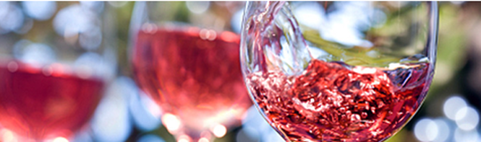

Τα ροζέ κρασιά παράγονται όπως και τα λευκά με μοναδική διαφορά την σύντομη επαφή του χυμού με τα στέμφυλα ούτως ώστε να αποκτήσει ένα απαλό ροζέ και όχι ένα σκούρο ερυθρό χρώμα.
Η ανάμιξη λευκού και ερυθρού οίνου για την παραγωγή ροζέ, δεν επιτρέπεται σε καμιά περίπτωση (με εξαίρεση την παραγωγή της Σαμπάνιας).

Ειδικές οινοποιήσεις

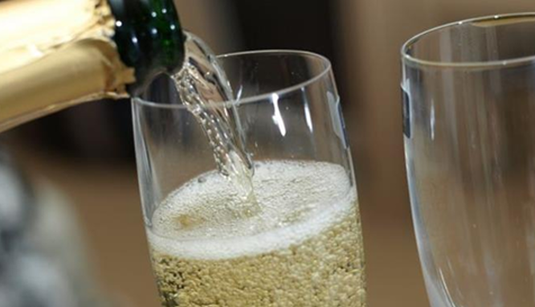

Χαρακτηριστικό γνώρισμα των οίνων της κατηγορίας αυτής είναι η παραγωγή αφρού, που προκαλείται κατά το άνοιγμα της φιάλης από την έκλυση του διοξειδίου του άνθρακα. Το διοξείδιο του άνθρακα προέρχεται είτε από την αλκοολική ζύμωση, είτε προστίθεται στον οίνο κατά την εμφιάλωση. Έτσι οι οίνοι διακρίνονται σε φυσικούς αφρώδεις και τεχνητούς αφρώδεις οίνους, αντίστοιχα.
Στην κατηγορία των φυσικών αφρωδών οίνων ανήκουν:
- Η Σαμπάνια (Champagne)
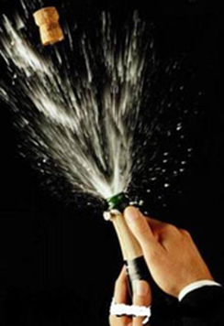

- Οι αφρώδεις οίνοι που παρασκευάζονται με την παραδοσιακή μέθοδο της Σαμπάνιας (méthode champanoise).Οι αφρώδεις οίνοι που παράγονται σε κλειστές δεξαμενές (cuve close).
- Οι αφρώδεις οίνοι Asti spumante (ή άλλα κρασιά τέτοιου τύπου)
- Οι ημιαφρώδεις οίνοι (vins pétillants).
- Για την παραγωγή της Σαμπάνιας (Champagne) και των αφρωδών οίνων που παρασκευάζονται με της μέθοδο της Καμπάνιας (méthode champanoise), ακολουθείται, σε πολύ γενικές γραμμές, η εξής διαδικασία:
Μετά την πρώτη ζύμωση και την παραγωγή του «οίνου βάσης», που γίνεται μέσα σε δεξαμενή, ακολουθεί εμφιάλωση του οίνου και προσθήκη σακχάρων καθώς και ζυμών (Saccharomyces bayanus). Έτσι ακολουθεί μια δεύτερη ζύμωση μέσα στη φιάλη οπότε και παράγεται το διοξείδιο του άνθρακα.
Στους αφρώδεις οίνους που παρασκευάζονται με τη μέθοδο της «cuve close» η παραγωγή του «οίνου βάσης» η προσθήκη σακχάρων και η δεύτερη ζύμωση για την παραγωγή του διοξειδίου του άνθρακα γίνεται εκ των προτέρων μέσα σε κλειστή δεξαμενή και ακολουθεί η εμφιάλωση.
- Στην κατηγορία των τεχνητών αφρωδών οίνων ανήκουν:
- Οι αεριούχοι οίνοι (vins gazéifiés)
- Οι ημιαεριούχοι οίνοι (vins semi- gazéifiés)

Γλυκείς οίνοι

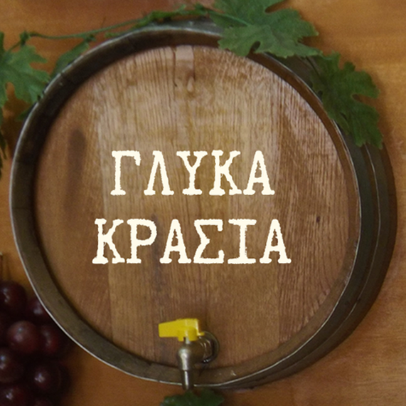

Γλυκείς οίνοι ονομάζονται εκείνοι στους οποίους η αλκοολική ζύμωση δεν ολοκληρώθηκε και άφησε αζύμωτη μια ποσότητα σακχάρων. Ανάλογα με την ποσότητα των αζύμωτων σακχάρων, οι οίνοι αυτοί διακρίνονται σε:
- ημίξηρους (demisec), όταν περιέχουν σάκχαρα από 2-18 g/L,
- ημίγλυκους (demi-doux), όταν περιέχουν σάκχαρα 14-40 g/L
- γλυκούς (doux) όταν περιέχουν σάκχαρα πάνω από 40 g/L
Σε γενικές γραμμές, η διαδικασία παραγωγής γλυκών οίνων είναι ίδια με την ερυθρή και λευκή οινοποίηση μέχρι το στάδιο διακοπής της ζύμωσης. Η διακοπή της ζύμωσης γίνεται είτε μόνη της, λόγω σχηματισμού υψηλής ποσότητας αλκοόλης (πάνω από 14% vol), και προκύπτουν οίνοι φυσικώς γλυκοί, είτε με την εφαρμογή διαφόρων τεχνικών, όπως προσθήκη οινοπνεύματος (αλκοόλης 96% vol) και προκύπτουν οίνοι γλυκοί φυσικοί.
Υπάρχουν, ωστόσο, διάφοροι τρόποι, φυσικοί, τεχνητοί ή συνδυασμοί αυτών, με τους οποίους πετυχαίνεται συμπύκνωση των σακχάρων ή / και των οξέων του σταφυλιού για την παραγωγή γλυκών κρασιών, προς βελτίωση της ποιότητας του τελικού προϊόντος. Μερικοί από τους γνωστότερους είναι:
η υπερωρίμαση του σταφυλιού πάνω στο αμπέλι (υπερώριμος τρύγος), που γίνεται κάτω από κατάλληλες κλιματικές συνθήκες και για ορισμένες ποικιλίες αμπέλου.
το λιάσιμο των σταφυλιών, μια τεχνική πολύ προσφιλής στην Ελλάδα, που χρησιμοποιείται, για παράδειγμα, για την παραγωγή γλυκών κρασιών της Σάμου και της Σαντορίνης
η ευγενής σήψη (noble rot), διαδικασία κατά την οποία ο μύκητας Botrytis Cinerea, κάτω από συγκεκριμένες κλιματικές συνθήκες, προσβάλει τις ρόγες του σταφυλιού, συρρικνώνοντάς και αφυδατώνοντάς τις, με αποτέλεσμα τη συμπύκνωση σακχάρων και οξέων και την παραγωγή πλούσιων και υπερσυμπυκνωμένων γλυκών κρασιών (Sauternes–Γαλλία, Tokaji Aszu–Ουγγαρία, Beerenauslese, Trockenbeerenauslese -Αυστρία, Γερμανία κ.ά.)

ΠΗΓΕΣ
Μελέτη σχετικά με τις διαδικασίες της τοπικής παραγωγής οίνου στην Ήπειρο
Οίνοι ΠΓΕ Περιφερειών (Τοπικοί Οίνοι Περιφερειών)
Αφιέρωμα στο κρασί: 2.Διαδικασία παραγωγής
Τα βήματα για την οινοποίηση

